Sistem Tanımı
Tasarlanan İHA, yarışmanın iki ana görevi olan “Savaşan İHA” ve “Kamikaze İHA”
görevlerini icra etmek üzere geliştirilmiştir.
Savaşan İHA görevinde İHA, it dalaşı (dog fight) durumunda rakip İHA hedeflerini tespit edip,
hedeflere sanal ortamda başarıyla vuruş yaparken aynı zamanda rakip İHA’lar tarafından
gerçekleştirilecek olası kilitlenme durumlarından kaçmaya çalışacaktır.

Kamikaze İHA görevinde ise İHA, yarışma pisti üzerinde konumlandırılmış yer hedeflerini
farklı görüş açılarından otonom olarak tespit edecektir. Hedef ile İHA arasındaki mesafeye göre
gerekli manevraları yaparak başarılı bir şekilde tespiti tamamlayacaktır.

İHA uçuş esnasında kamera verilerini doğrudan görev bilgisayarına iletmektedir. Görev
bilgisayarı gelen kamera verilerini nesne tanıma-takip algoritmaları aracılığıyla işleyerek
yapılması gereken manevraya karar vermektedir. Yapılacak manevra duruma göre ya rakip
İHA’lara kilitlenmek ya da QR kod okumak amaçlı olacaktır. İHA, Savaşan İHA görevini icra
ediyorsa yarışma sunucusundan alınan rakip İHA telemetri verileri işlenerek en yakın rakip
İHA’ya kilitlenme amaçlı yönlendirilecektir. Telemetri verilerinden İHA’nın rakip İHA
tarafından takip edildiğinin belirlenmesi durumunda ise kaçış manevrası icra edilecektir. İHA,
Kamikaze İHA görevinde ise yarışma sunucusundan alınan QR kod konum bilgileri
kullanılarak QR koda doğru yönelim ve ardından tespit gerçekleştirilecektir. Gerekli
manevralar için emir görev bilgisayarı tarafından uçuş kartına gönderilmekte, uçuş kartı ise
İHA motorları üzerinde manevrayı gerçekleştirecek manipülasyonu yaparak İHA’yı komuta
etmektedir.
İHA ana görevlerin icrası ile eş zamanlı olarak, kamera görüntü ve telemetri verilerini Yer
Kontrol İstasyonuna (YKİ) kablosuz erişim noktaları aracılığı ile kesintisiz olarak iletecektir.
YKİ ise İHA’dan alınan verileri kaydederek yarışma sunucusuna aktaracaktır.

TAKIM ADI: İKÜ KIRMIZI KANATLAR

Sistem mimarisinde mekanikçiler İHA nın yapımında rol oynuyor(iha nın kötü hava şartlarıda da bozulmaması, yüksek basınç altında sağlam kalması görevini yerine getirmede, iha nın malzemelerinin tedarik edilmesi ya da elde yapılmasında)
Elektrikçiler genel olarak sistem malzeme terarik edilmesi(iha hangi malzeme alınırsa sağlamlığını korusun vs sebebi),malzemelerin yerleştirilmesi,kabloların az olmasına dikkat edilmiş ve malzeme yerleştirilirken sistem sıcaklık vs durumlarda bozulmaması dikkate alınarak düzenlenmiş

Bilgisyar mühendisleri için standart makine öğrenimi ve derin öğrenme algoritmaları kullanılmış ve derin öğrenme algoritmaları daha uygun olduğundan derin öğrenme algoritmalarına karar verilmiş.(ve okuduğum birçok raporda olduğu gibi burada da YOLO algoritması daha iyi olduğu için tercih edilmiş)
Makine öğrenmesi,derin öğrenme kullanılmış..

TAKIM ADI: Anatolia Aero Design
**Yapısal ekibi
hava aracına ait sanal çizimlerin gerçek ortama geçirilmesinde görevlidir. Bu ekip
üyeleri çeşitli kompozit ve montaj üretim/tamirat tekniklerine hâkim olup, aynı zamanda sanal ortamda yapılan akış analizlerinin fiziksel ortama doğru şekilde geçebilmesi için hassas çalışmak ile yükümlüdürler
**Aviyonik ekibi
hava aracında kullanılacak olan motor-esc konfigürasyonunu yapmanın haricinde kullanılacak
olan diğer elektronik komponentlerin seçilmesi ve İHA’ya güvenli şekilde yerleştirilmesinden sorumludur. Bunlara istinaden haberleşme ve veri iletimi de aviyonik ekibinin kontrolündedir.

Sistemlerinde görülen şey şu ki yine mekanik ön planda
Sanırım 2021 yılında da katılım göstermiş olucaklar ki bu yıl bir önceki yılın eksiklerini giderecek şekilde ilerleyiş göstermişler.İHA yazılım kısmı ikü kırmızı kanatlarla bir şekilde erken bitip mekanikte malzeme tedarik ile süre o kadar da uzamamış anladığım kadarıyla ve plartform testleri, test uçuşları ile sürecin son ayları yazılım kısmı iyice geliştirilmiş

TAKIM ADI: ELFATEK RACLAB
***********************************************************************************Sistemlerinde ilerleyiş olarak çizelgeden de anlaşılacağı üzere yazılım için yaklaşık 2 ay harcanırken tasarım vs 4-5 ay sürmüş.
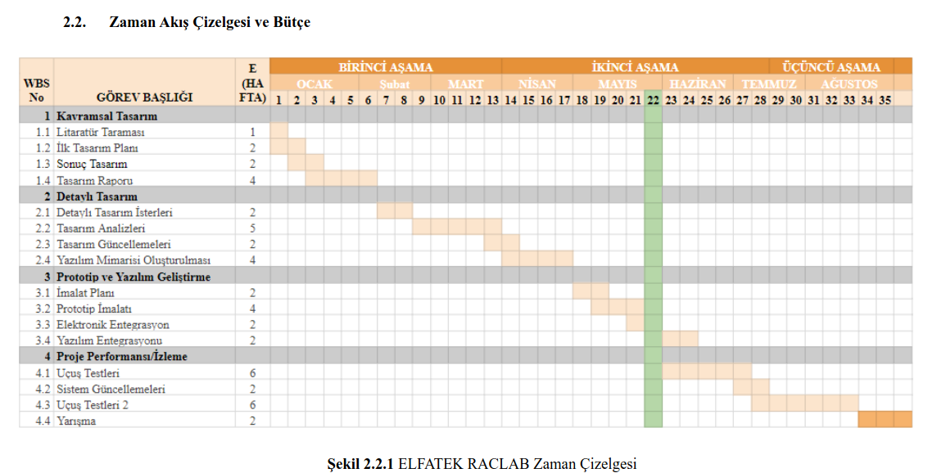********************* Bizimde yarışma planımız bu şekilde olmalı *************************
Sistemde mekanik kısmında uçak malzeme yerleşimi ağırlık merkezi dikkat edilerek yerleştirilmiş,malzemeler yine yarışma için en uygun şekilde alınıyor.Daha önce defalarca teknofestte bu alanda katılmış bireyleri bünyesinde barındıran bir takım.
Kısacası GENEL YOL HARİTASI: uçak tasarımı,malzemelerin yarışmaya uygun olması,uçağın donanım ve yazılım kısmının birleştirlmesi,bunların uçak içine yerleştirilmesi, uçuş testlerinin yapılması ve son olarak da eksik kısımların giderilmesi
TAKIM ADI: RACLAB GRIFFIN
Mekanik Ekip; yarışmada kullanılacak insansız hava aracının mekanik olarak tasarımı
ve üretiminden sorumludur. İnsansız hava aracının sahip olduğu tüm alt sistemlerin bir araya
getirilerek araç içine düzgün yerleşiminde elektronik ekip ile görev alır.

Elektronik Ekip; üretilecek insansız hava aracı için gerekli olan elektronik ekipmanların
seçimi görevini üstlenerek sistemlerin kurulmasından sorumludur. Mekanik ekip ve yazılım
ekibi arasında köprü görevi görmektedir.

Yazılım Ekibi; yarışma görevlerinde gerçekleştirilmesi beklenen isterleri yerine
getirmekten sorumludur. Otonom uçuş, takip, algılama ve kilitlenme algoritmaları ve arayüz
tasarımında görev alır.

Bu takım
yazılım kısmını aşağı yukarı 1 ay gibi bir sürede bitirmiş.Diğer takımlar gibi tasarıma çok büyük bi önem verdikleri gözüküyor,yarışma şartlarını birebir karşılamak için çok özen gösterilmiş aslında rapor kısmında diğer takımlara nazaran bazı kısımlara daha az yer verilmiş ve bazı diğer takımların o kadar da yer vermediği kadar çok özenle eklenmiş sayfalar gördüm ben(40. Sayfadan sonra uçuş testleri kısmı)
Takımda bir diğer şuan dikkatimi çeken şey ise kaptan 1. sınıf ve bazı makine ve bilgisayar mühendisi kimseler de 1. sınıf(belki dgs ile gelmişlerde vardır aralarında lakin yine de bu kadro ile 3. olmak da iyi)

*İHA
TAKIM ADI: KARANDA TAKIMI
1- MEKANİK ÖN PLANDA
2- Arayüz tasarımı , uçuş yazılımı ve veri tabanı kullanımı için python kullanılmıştır
3- mobil uygulama flutter ile yazılmıştır
(Karanda takımını çok detaylı yazmıyorum daha önce araştırmıştım sadece bunları ekstra not almışım..)

